الكفاءة الختامية :
◄ يحل مشكلات من الحياة اليومية ذات صلة بالمادة و تحولاتها موظفا نموذج التفاعل الكيميائي المعبر عنه بمعادلة كيميائية.
مركبات الكفاءة :
① يوظف التفاعل الكيميائي كنموذج للتحول الكيميائي لتفسير بعض التحولات الكيميائية التي تحدث في محيطه .
② يختار العوامل المؤثرة المناسبة لتوجيه التحول الكيميائي .
③ يحترم الاحتياطات الأمنية عند التعامل مع المواد الكيميائية محافظا على بيئته .

المادة : العلوم الفيزيائية و التكنولوجيا . المتوسطة :الأمير عبد القادر // تيغنيف //
الميدان : المادة و تحولاتها . الأستاذ(ة) :ســــــــــــــــي يوسف ابراهيم .
المقطع التعلمي : العوامل المؤثرة في التحول الكيميائي . المستوى : ③ متوسط .
الحصة التعلمية : وضعية تعلم الادماج 02 . المدة : ① ســـــــــاعــة.
المذكرة
رقم : ☺⑦☻

هدف وضعيـــــــة " تعلم الادماج "
مـــــــــــــــــــاذا ندمــــــــــــــــــــــــج ؟
- العوامل المؤثرة في التفاعل الكيميائي .  - المعادلات الكيميائية . | المعارف و مواضع الادماج.
- يستعمل الترميز العالمي .  - يلاحظ و يستكشف و يحلل و يستدل منطقيا .  - ينمذج وضعيات للتفسير و التنبؤ و حل مشكلات و يعد استراتيجية ملائمة لحل وضعيات مشكلة .  - يستعمل مختلف أشكال التعبير الأعداد و الرموز و الأشكال و المخططات و الجداول و البيانات . | الكفاءة العرضية المستهدفة بالادماج.
- يمارس الفضول العلمي و الفكر النقدي فيلاحظ و يستكشف و يستدل منطقيا .  - يسعى الى توسيع ثقافته العلمية و تكوينه الذاتي .  مـــــــــــــــــــاذا ندمــــــــــــــــــــــــج ؟  - يكرس العمل الجماعي ضمن وحدة عضوية واحدة ( أعضاء الفوج الواحد ) . | السلوكات و القيم  المستهدفة بالادماج.
- صور و رسومات توضيحية . | نمط السندات التعليمية  المطلوب تجنيدها لتعلم الادماج .
- صعوبة الترجمة السليمة للوضعية و تحديد المهمة المقصودة .  - صعوبة توظيف الموارد المعرفية . | العقبات التي يمكن أن تتعرض الاجراء.

سير الوضعيـــــــة " تعلم الادماج "  لما استيقظ وليد و علي صباحا أحسا بالتعب و الارهاق بعد المباراة فقررا تناول محلول فيتامين C  حتى يسترجعا نشاطهما و حيويتهما . يفضل وليد محلول فيتامين C دافئا بينما يفضله علي باردا .  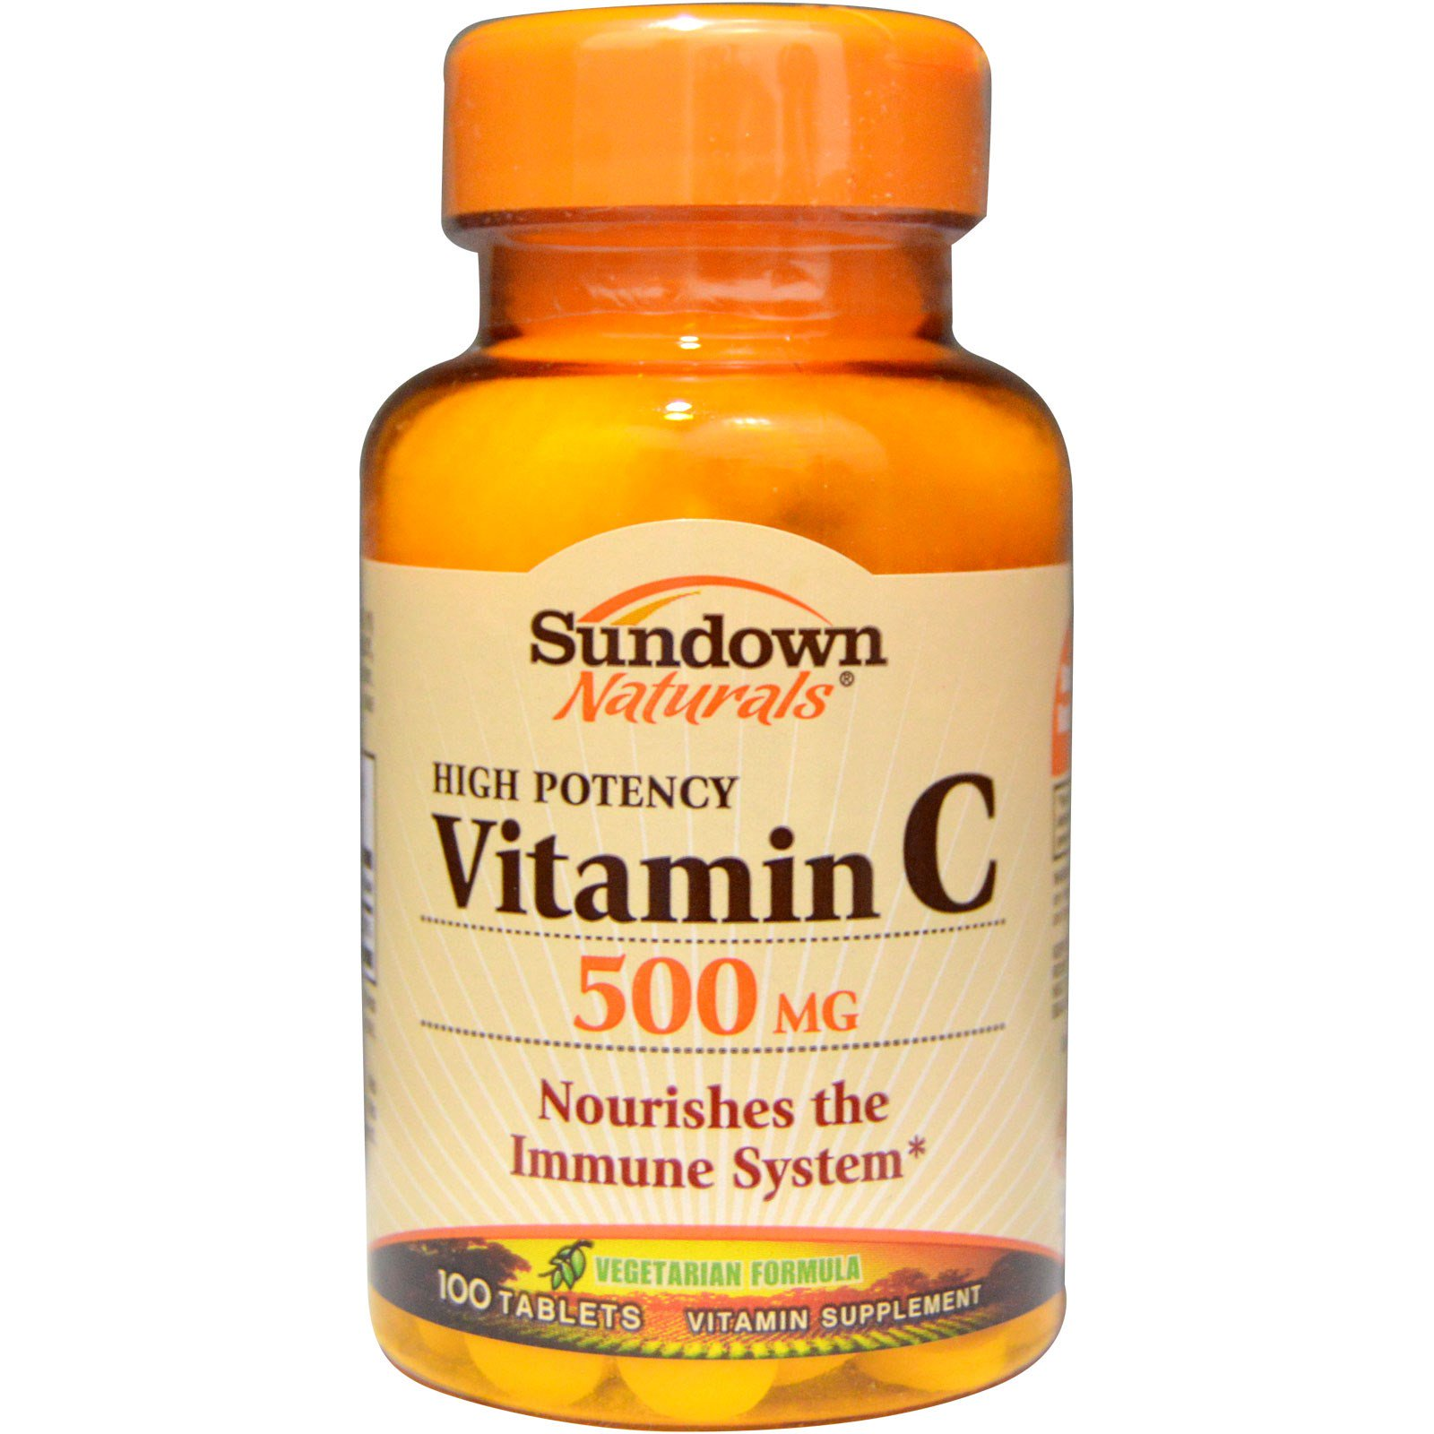  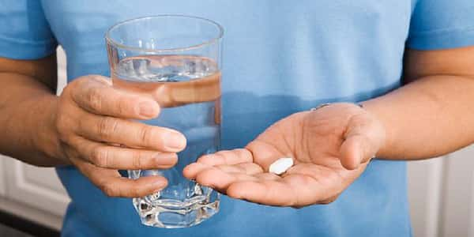 | نــــــــص الوضعية
- أيهما سيتناول محلوله أولا وليد أم علي . علل ؟  - تبين الوضعية عامل يؤثر في حدوث و توجيه التفاعل الكيميائي , عرفه و فسر مبدأ عمله ؟  - أذكر أربع عوامل أخرى تؤثر في حدوث و توجيه التفاعل الكيميائي ؟ | التعليمــــــــات
- يقدم الوضعية و يشرح التعليمات و شكل المطلوب منهم ( لا يقدم التوجيهات أكثر من اللزوم ).  - يساعد التلاميذ على حصر المشكل و الانطلاق في البحث .  - يقدم الدعم و المساعدة من أجل تقديم جهود البحث ( خاصة مع المتعطلين ) بدون تعليقات تقييمية .  - يذكرهم بالوقت .  - يقيم عمل التلاميذ و يعد الخطة العلاجية بعد الانتهاء . | منـــــــاقشة  الوضعيــــــــة

الترجمة السليمة للوضعية | س₁. يتعرف على تركيبة المحلول مع اختلاف درجة حرارة المحلولين .  س₂. يتعرف على نوع العامل المؤثر مع تفسير مبدأ عمله .  س₃. يذكر العوامل الأخرى باعطاء أمثلة من الواقع .
الاستخدام السليم لأدوات المادة | جــ₁. يتناول وليد محلوله أولا لأن القرص يذوب أولا في الماء الفاتر أكثر منه ماهو في الماء البارد .  جــ₂. العامل المؤثر هو درجة الحرارة .  تعريفه : تؤثر درجة الحرارة على سرعة حدوث التفاعل الكيميائي , فكلما كانت درجة الحرارة مرتفعة زادت نسبة سرعة حدوث التفاعل الكيميائي .  تفسير مبدأ عمله : زيادة درجة الحرارة تؤدي الى زيادة اضطرابات الجزيئات مما يسمح بزيادة التصادمات بينها و بالتالي سرعة حدوث التفاعل .  جــ₃.أربعة عوامل مؤثرة في حدوث و توجيه التفاعل الكيميائي : تأثير سطح التلامس , تركيب المزيج الابتدائي , الضغط , التركيز .
الانسجام | - التسلسل المنطقي للأفكار و انسجام التفسيرات المقدمة .
التمييز و الاتقان | - الدقة في الاجابة .
المراجع :المنهاج , الوثيقة المرافقة , مواقع الانترنيت , الكتاب المدرسي , مذكرات سابقة .
النقد الذاتي :...............................................................................................................................................
الأستاذ(ة) : المدير(ة) : المفتش(ة) :
سي يوسف ابراهيم

